
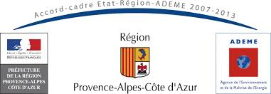

Nature et Cadre du Projet

« Mieux comprendre les situations de précarité
énergétique pour mieux les traiter »

Présentation générale du projet

Contact :

Anne Claire BEL
Chef de projets aux Compagnons Bâtisseurs Provence

ac.bel@compagnonsbatisseurs.eu

CONTEXTE ET PROBLEMATIQUE

Contexte :
Les Compagnons Bâtisseurs conduisent depuis leur création des actions en faveur de l'amélioration du logement des plus démunis.
Les pratiques de l'association dans le cadre de la démarche d'auto réhabilitation accompagnée, de la lutte contre l'habitat sur le département des Bouches du Rhône et du Var permettent une connaissance fine des problématiques du logement des plus démunis, des partenariats et des acteurs.
Notre intervention à l'échelle des territoires nous positionne comme acteur référent sur la problématique habitat. Ces éléments croisés avec les problématiques logement plus classiques (marché locatif tendu, pénurie d'offre de logement, attractivité du territoire) et les situations de grandes fragilités que nous rencontrons (propriétaires occupants impécunieux vivant dans des conditions précaires, travailleurs « pauvres », problématiques sociales) nous amènent à aborder les situations de manière de plus en plus globale et nous poussent à traiter les questions relatives aux situation de précarité énergétique.
L'amélioration du confort et de la performance énergétique des logements, et l'intégration des principes du développement durable dans les projets de réhabilitation tout comme la question des comportements des ménages, sont devenus des enjeux majeurs auxquels les Compagnons Bâtisseurs Provence (CB) souhaitent trouver des réponses concrètes dans leurs pratiques professionnelles d'accompagnement des ménages, sur le plan technique, social et pédagogique. Pour se faire, nous avons conduit pendant 2 ans une action expérimentale sur le territoire de la Provence verte. Cette action s’est révélée adaptée mais a également fait émerger des besoins d’accompagnements, qui, jusque là, n’avaient pas été repérés.

Problèmes observés justifiant l'action proposée :
Notre expérimentation « Consommer mieux pour consommer moins » a mis en exergue plusieurs points :
- Le nombre de demandes concernant les aides aux fluides ne cesse d'augmenter et de nombreux partenaires nous sollicitent aujourd'hui afin de mieux comprendre les causes qui provoquent, pour certains occupants, des impayés d'énergie.
- Les locataires sont les « parents pauvres » des dispositifs mis en place sur le territoire varois : l’ensemble de situations accompagnées n’auraient pas trouvé de solution dans les PIG mis en place.
- L’entrée collective fonctionne sur le territoire et apparaît comme une «étape « rassurante » et « destigmatisante » pour les familles en précarité qui se sentent souvent coupable
- Le projet est adapté aux problématiques des locataires et des propriétaires occupants. Pour autant les propriétaires occupants les plus autonomes trouvent des solutions avec le PIG départemental porté par le CG 83 et animé par le PACT. Notre action a, en revanche, permis de repérer des PO plus fragiles, , très éloignés des dispositifs de droit commun et pour lesquels notre accompagnement leur a permis de mettre en place un projet d’Auto réhabilitation Accompagnée visant à la mise en place de rénovation thermique croisant intervention de l’occupant et intervention des entreprises voir, une fois le travail de diagnostic et de mobilisation effectué d’accompagner ces PO vers le dispositif de droit commun. Cette articulation avec le PIG sera reconduite dans l’extension de ce projet. De plus, ce dernier fera le lien avec notre projet d’accompagnement des PO mis en œuvre sur la région afin de « libérer » un maximum » de place pour les locataires
- Les éléments de bilan soulignent l‘importance des besoins et la nécessité de la prise en compte de cette problématique dans les politiques publiques locales. Ainsi alors que notre projet expérimental visait à accompagner 80 familles, ce sont 156 identifications (au 1er octobre 2013) qui ont été reçues par l’association. Ces identifications soulignaient, à chaque fois, le besoin de « comprendre » la cause des situations d’inconfort ou de surconsommation afin de pouvoir proposer un accompagnement adapté aux ménages (accompagnement vers le relogement, médiation bailleur, projet de rénovation thermique, accompagnement à l’auto réalisation d’interventions techniques…)
- D’autres constats ont également pu être établis en lien avec les travailleurs sociaux et l’ensemble des acteurs (CCAS, mairie, association, CG83…) du territoire :
  - La triple entrée (bâti – usage – électroménager) est intéressante car elle permet de traiter la problématique énergie de manière globale et de sensibiliser les ménages sur leurs usages mais également sur leurs choix en matière d’équipement.
  - Notre démarche de diagnostic est atypique : Construite sur le « faire avec », elle implique les occupants dès la première rencontre à travers un diagnostic partagé
  - L’accompagnement sur les usages est une nécessité quelque soit le type de travaux et le statut d’occupation.
  - L’accompagnement de proximité agit comme une action de prévention : les relevés réguliers permettent de repérer les éventuelles « rechutes » et de réagir immédiatement.
  - Une évidence : la nécessité d’aller à la rencontre des publics ; une idée, s’appuyer sur le collectif et provoquer la rencontre dans une dynamique valorisante. Le collectif laisse place au « sur mesure » et permet de faciliter le repérage et toucher les « invisibles », de répondre aux besoins du plus grand nombre en relayant vers les dispositifs de droit commun dès que possible, de destigmatiser les personnes en difficultés et valoriser leur savoir pour leur permettre de s’engager dans le projet sans jugement

En conclusion, 3 constats soulignent les besoins du territoire pour ce type d’approche :
- Un repérage qui explose et une évidence: des besoins énormes et non couverts par les dispositifs de droits commun : l’ensemble de situations accompagnées n’auraient pas trouvé de solution dans les PIG mis en place.
- Des besoins identifiées du côté des travailleurs sociaux en terme de formation à l’œil énergie mais également des besoins d’accompagnement dans les changements de pratiques pour casser la spirale du « curatif »
- Des locataires, « oubliés du droit commun » : Les points d'entrée classique des dispositifs de droit commun (PIG par exemple) sont l'amélioration de la performance thermique théorique du logement et la pédagogie des usages de l'énergie au domicile. Dans ce contexte, les actions déployées ne sont pas fonction des difficultés ressenties par les ménages, mais plutôt des moyens d’action applicables à chaque catégorie. D’une façon générale, les ménages en sous consommation d'énergie ou en non consommation restent en dessous des radars du repérage. Les propriétaires démunis sont emmenés vers des opérations ciblées sur la performance théorique du logement au travers du programme Habiter Mieux. Les locataires, ne pouvant agir directement sur la performance du logement, sont ciblés pour des actions de pédagogie des usages. L’approche classique par la pédagogie des usages est remise en question à l’observation des savoir faire que développent certains ménages frugaux, dont la gestion peut être qualifiée de performante. Trouver de bonnes solutions avec ces ménages qui déploient un talent d’administrateurs de leur pauvreté, au prix de stress intenses passe quelquefois par d’autres angles d’approche que celui des énergies, notamment autour de la santé et de l’alimentation (et des déplacements liés à cette alimentation). On ne peut laisser de côté des ménages en forte souffrance, sous prétexte que leurs privations organisées les placent artificiellement à l’abri des dettes d’énergie. Le discours des ménages sur la précarité énergétique offre d’autres perspectives que l’approche simpliste sur un mode « bon comportement = faire des économies ». Ainsi même les plus démunis se réclament d’une attention citoyenne portée à l’environnement. Enfin, la légitimité de l’intervention sociale implique une forme de réciprocité d’attention : comment conseiller les ménages si on ignore ses propres paramètres de consommation énergétique et si on n’a pas l’expérience d’une régulation appliquée à soi-même, quand bien même des revenus plus confortables ne l’imposent pas ? Les « usages inadaptés » existent, tout comme les logements peu performants. Mais les réponses à apporter se doivent d’être larges et attentives faute de quoi l’impact sur le budget des ménage restera faible et ceux qui sont en situation de stress maximum parce qu’ils se restreignent sur tout resteront hors des dispositifs. Aujourd’hui même si l’ANAH a revu ses aides en direction des propriétaires bailleurs, la question des locataires ne sera pas prise en compte de manière différente, l’accès à ces aides étant construite sur un gain énergétique important sur le bâti (35%) sans aucune approche globale de la situation. Ainsi de nombreux logements ne seront pas « repérés » car n’abritant pas de locataires en dette énergie.

En réponse à ces constats nous souhaitons proposer au Conseil Général du Var, à l’Ademe et à la Région Provence Alpes Côte d’Azur, de travailler sur 3 axes d’interventions prioritaires :
  - Permettre de mieux comprendre les causes d ‘impayés d’énergie,
  - Permettre de comprendre l’inconfort exprimé par certains locataires (et par des propriétaires occupants) ou des demandes d’aides financières hors énergies : il s’agit de ne pas se limiter à l’entrée FSL énergie mais bien de prendre en considération toute la diversité des situations de précarité énergétique
  - Amener le Conseil général du Var à se saisir de ce dispositif en le rapprochant des services Habitat et FSL afin d’e réfléchir à un déploiement départemental

CARACTERISTIQUES TECHNIQUES DU PROJET

Objet de l’intervention :
Ce projet s’inscrit pleinement dans le cadre du volet « lutte contre la précarité énergétique ».
A ce titre, il se caractérise par une volonté partagée de mettre en place une intervention adaptée qui permette le traitement de l’habitat par des actions d’accompagnement des occupants ainsi que des propriétaires et des actions de médiation.

L’objectif général de ce projet est de promouvoir des pratiques économes et responsables dans le logement, de favoriser l’amélioration du confort et l’efficacité énergétique. Il s’inscrit sur une double entrée : l’accompagnement des personnes à travers une dimension collective et individuelle et un travail en direction du territoire afin de permettre la prise en compte de ce projet dans les politiques publiques du PDALPD et assurer un portage par la collectivité dans les années à venir.

Par sa connaissance des acteurs, son expérience dans le suivi et l’accompagnement des ménages en grande précarité et son mode de fonctionnement en réseau pour l’ensemble de ses activités en faveur des mal-logés, les Compagnons Bâtisseurs Provence souhaitent inscrire leur intervention dans un cadre flexible permettant de développer la coopération entre les acteurs mais surtout de traiter chaque dossier de manière individualisée tout en s’appuyant sur leur connaissance des dispositifs réglementaires mais également sur leurs propres ressources et compétences techniques dans le champ de la précarité énergétique

Objectifs :
L'objectif de ce projet de partenariat entre le Conseil Général du Var, l’Ademe, La région Provence Alpes Côte d’Azur et les Compagnons Bâtisseurs Provence est triple : la sensibilisation et l’information, le diagnostic et la définition des préconisations, la mise en œuvre des préconisations dans le cadre d’une démarche participative des habitants. Il s’agit donc :
- D’Informer les personnes en situations d'impayés sur la question de l'énergie et les former au repérage des points de déperdition au sein de leur logement, permettre de comprendre ces situations et leurs impacts, rendre « visible » la précarité énergétique et ses conséquences sur la vie quotidienne ;
- D’Apporter une expertise et une compréhension quant aux situations repérées : permettre de comprendre la cause de la demande d'aide, affiner la connaissance des situations de précarité énergétique,
- D’Apporter une réponse adaptée à des familles quant à la gestion de leurs consommations à travers trois axes d'intervention : les médiations permettant des interventions sur le bâti relevant des obligations bailleurs ou l’accompagnement de PO en situation de précarité, les gestes au quotidien et les interventions techniques relevant du locatif et les équipements

A terme ce projet devrait permettre d’ajuster les aides du Conseil Général et les offres d’accompagnement social. Ainsi si une famille est dans un logement passoire, le diagnostic le soulignera en insistant sur le fait que tant que la famille est dans ce logement des aides récurrentes seront nécessaires pour l’énergie avec 2 pistes de travail : dans un premier temps la mise en œuvre d’une médiation en direction du propriétaire bailleur et, en parallèle, un accompagnement avec comme objectif l’accès à un logement moins énergivore. Il sera également abordé la question de l’occupation mais si la famille est dans la situation précédente sans problème d’occupation ou d’usage du logement, il est inutile de l’orienter vers une dimension collective sur les éco gestes. La famille aura une réponse adaptée et ne se retrouvera pas orientée vers une action dans laquelle elle ne se retrouvera pas et qui peut avoir comme effet une démobilisation de celle-ci
Ce projet doit également permettre de construire un partenariat avec les communes du territoire afin de les amener à se saisir du projet et à assurer sa pérennité autant techniquement que financièrement

En outre après un bilan du projet au 30 juin 2016 avec l’écodiagnostiqueuse, une évolution nous semble nécessaire au vu de ce qui a été observé ces dernières années.
L’absence de modification du décret fixant les critères de décence des logements pour y inclure l’intégration d’un critère de performance énergétique nécessite que nous nous adaptions au contexte juridique qui semble-t-il n’est pas prêt encore d’être modifié. Si les interventions au domicile des propriétaires occupants permettent de résoudre des problèmes de bâti, celles auprès des locataires sont en demi-teinte.
En effet, en présence de fenêtres vétustes, d’absence ou d’insuffisance de chauffage, une médiation permet sur le fondement du décret sus visé d’obtenir l’installation de fenêtres double vitrage et de chauffages adaptés à la superficie des pièces et idéalement économes en énergie.
En l’absence de désordres de ce type il est très difficile à ce jour d’inciter les bailleurs à améliorer l’efficacité thermique du logement loué quand rien ne les y contraignent et quand, en outre, les outils financiers incitatifs (ANAH) sont difficiles à mobiliser (obligation d’obtenir 35% d’économie d’énergie) et si peu attractifs (difficulté de trouver le reste à charge pour des bailleurs ayant de faibles ressources).
L’association souhaiterait donc, tout en poursuivant le travail préalablement conduit, ouvrir davantage les services proposés par l’écodiagnostiqueuse aux bailleurs des familles positionnées voire des communes concernées par son intervention.

Il s’agirait de réaliser :
- un livret d'info sur les avantages pour un bailleur à lutter contre la précarité énergétique : réduire les risques d'accidents budgétaires des locataires liés à l'énergie et augmenter ses chances que les loyers soient payés, obtenir des aides publiques de type ANAH,…
- des collectifs à destination des bailleurs privés : sur des thèmes tels que les avantages de la rénovation thermique, comment bien la penser, comment obtenir des devis adaptés (quels professionnels solliciter et de quels points s’assurer dans les devis), comment financer les travaux…
- de rédiger et d’adresser un courrier d'information et de sensibilisation systématique au bailleur quand on réalise une visite à domicile avec, et même s'il n'y a pas de médiation nous mettant à disposition des bailleurs contactés et les invitants aux animations collectives programmées.

Ces points auraient pour effet d’augmenter les rénovations thermiques et d’ouvrir une part de marché aux entreprises locales. Les collectifs pourraient être ouverts sur inscription aux bailleurs des familles suivies dans le projet mais également aux bailleurs des communes qui mettraient une salle à disposition pour l’organisation de ces collectifs. Cette évolution du projet pourrait être un tournant important dans la résolution des situations de précarité énergétique sur le territoire.

- Objectifs quantitatifs
- 40 familles reçues dans le cadre du collectif
- 15 diagnostics réalisés minimum
- 10 accompagnements individuels sur les questions d’usage et d’occupation minimum
- 10 interventions LPE
- 10 informations collectives (au sein des centres medico sociaux, centres sociaux, des associations et des CCAS)
- 10 Comités techniques de Suivi
- 2 Comités de Pilotage

Territoires d’intervention :
Les territoires ciblés sont les 2 territoires de cohérence du Département du Var : la Provence Verte et la Haut Var Verdon

Durée du projet : 1 an renouvelable
Du 1er janvier 2016 au 31 décembre 2016

METHODOLOGIE ENVISAGEE ET MOYENS HUMAINS
CCAS
MAIRIE
UTS
Associations d’insertion sociale
PACT 83
URBANIS

Présentation en CTS pour validation

Réunion collective
« œil énergie »

Diagnostic :
Visite conseil
Réunions collectives

Préconisations

Retour d’info au TS et projet d’accompagnement social
Relais vers d’autres dispositifs de droits communs:
PIG, opah… ou vers le projet d’accompagnement des PO des CBP
Accompagnement sociotechnique :
- usages et mesures
- interventions techniques
- médiations

Présentation des préconisations en CTS
Visite de fin et évaluation des impacts

Mise en œuvre des interventions et accompagnements

Le nombre de personnes accueillies en collectif peut varier en fonction de la mobilisation et être supérieur tout comme l'accompagnement individuel qui peut être plus léger en fonction des diagnostics effectués.

Attention, ce projet ne permet pas la réalisation de chantiers d’Auto Réhabilitation Accompagnée type Atelier de Quartier. Les interventions techniques ne concernent que la problématique énergie et fluide, les chantiers n’auront donc pas le même volume Pour les PO, si la mise en œuvre d’un chantier d’ARA est pertinente, les PO seront accompagnés dans le cadre de notre projet d’accompagnement des PO

Partenariat technique et financier

Partenaires financiers identifiés :
CG 83, Ademe, Région , Communes de Salernes, Fondation de France, Fondation MACIF

Partenaires techniques :
UTS, Garrigues, MIS, Centre social le Bidouré, communes, Centre social communauté de communes Sainte Baume Mont Aurélien CCAS de brignoles, Centre social de Vinon sur Verdon, centre social de Rians, CCAS de Salernes, associations locales et caritatives

4. INDICATEURS DE RESULTATS /OUTILS D'EVALUATION
Nombre de familles rencontrées,
Nombre de familles accompagnées
Nombre de « visite conseil » organisées
Amélioration des performances énergétiques
Typologie des interventions effectuées
Verbalisation du mieux être par les familles
Evaluation des gains énergétiques
Nombre de demandes financières évitées
Nombre de réunion de travail avec le CG83

5. BILAN AU 30 JUIN 2016
 | Objectifs annuels conventionnels | Réalisations au 30/06/2016 | Taux de réalisation
Nombre d’identifications1 | 15 | 18 | 120%
Nombre de PERSONNES conseillées2 | 40 | 79  (Dont 60 par les collectifs) | 197%
ECODIAGNOSTICS3 | 15 | 10 | 66%
Nombre de familles accompagnées4 | 15 | 19 | 127%
Nombre d’interventions techniques5 | 10 | 7 | 70%
Nombre d’animations collectives6 | 10 | 10 | 100%
nOMBRE de CTS7 | 10 | 5 | 50%

1 Au 30 juin 2016, l’association a reçu 18 identifications, soit 3 de plus que l’objectif conventionnel annuel. Cela met en exergue une forte demande d’accompagnement dans les questions de lutte contre la précarité énergétique. Les orientations sont quantitativement équilibrées entre les deux territoires d’intervention puisque 45% d’entre elles proviennent du Haut Var Verdon et 55% de la Provence Verte.
2 19 personnes ont été conseillées. A celles-ci s’ajoutent les 60 personnes qui ont participé aux animations collectives.
3 Sur les 15 écodiagnostics fixés par les objectifs conventionnels, 10 ont été réalisés atteignant déjà les 2/3 des objectifs. 4 ont été réalisés sur le territoire du Haut Verdon et 6 sur le territoire de la Provence Verte.
4 Dans les 19 familles accompagnées en 2016, 9 ont été orientées en 2015. L’accompagnement de ces dix familles a débuté en 2015 et s’est poursuivi durant le premier semestre de l’année 2016.
5 Sur les 10 interventions techniques, 6 ont été réalisées. Elles ont concerné notamment la pose de mousseurs, de rideaux isolants, d’un nouvel éclairage,…
6 Les 10 animations collectives prévues dans les objectifs conventionnels ont d’ores et déjà été réalisées. 5 d’entre elles ont été animées sur le territoire de la Provence Verte et 5 sur le territoire du Haut Var Verdon.
7 La moitié des CTS ont été réalisés. 4 sont programmés sur le territoire de la Provence Verte et 1 sur le territoire du Haut Var Verdon.
  - Constats

Au terme du premier semestre 2016 et au regard des accompagnements qui ont été réalisés, nous avons pu établir les constats suivants :

- Les systèmes de chauffages sous-dimensionnés ou obsolètes (convecteurs) : sur 17 logements visités 14 ont été concernés.
- 2 ménages qui n'ont pas les moyens de se faire livrer 5 stères de bois à la fois et qui optent pour une forme de restriction volontaire qui s'avère plus coûteuse que l'achat de bois : l'usage de convecteurs d'appoint inadaptés pour chauffer une maison entière.
- Des choix de chauffage qui s'avèrent coûteux et inconfortables : faire fonctionner un radiateur sur 2, utiliser des appareils d'appoint en place de l'installation fixe, ôter tous les radiateurs sauf un… Ce type de comportement a concerné 10 ménages ! L'inquiétude et la défiance face à la facture d'énergie entraîne la mise en place de moyens empiriques pour maîtriser ses charges. Ces moyens souvent inadaptés ou contradictoires conduisent à faire flamber d'avantage la facture avec en prime un inconfort accru et de possibles dégradations sur le bâti et les équipements.
- Corrélation Santé / Habitat : nous ne posons pas de questions sur la santé mais 2 ménages nous ont signalé de l'asthme or pour l'un d'eux il y a plus d’un mètre carré de moisissures et pour l'autre, l'installation de ventilation est incomplète. La restriction de chauffage augmente les risques d'asthme ou de BPCO (« bronchite chronique »).
- Aération du logement : 100 % des ménages accompagnés nécessitent une intervention liée à la ventilation telle que nettoyage des grilles ou conseils pour déboucher des ventilations calfeutrées par leur soin.
- Indécence / périls : 4 ménages vivaient dans des logements qui présentaient une indécence lourde et 2 logements ont fait l’objet d’un signalement de péril aux mairies (fracture de plancher + menace de chute d'ouvrage : volets).
- Absence de DPE : plusieurs bailleurs louent sans DPE et certaines agences refusent de présenter le DPE quand on leur demande : 10 logements sont concernés par l'absence de DPE. Il convient de noter que 2 locataires savaient que des DPE avaient été réalisés mais ils se sont vus refuser la présentation du document…
- Des baux flous ou incomplets : un bail ne donnait aucune indication de surface et un autre a été signé en « meublé » alors que le logement ne correspond pas aux critères d'un meublé : seuls un placard de cuisine et une table ont été fournis. Un locataire s'est vu refuser la remise de la copie de son bail après signature de celui-ci…
- Des demandes d’accompagnement en augmentation sur les territoires de la Provence Verte et du Haut Var Verdon, malgré la mise en place de l’action APIE sur ces mêmes territoires. Cela traduit la complémentarité des deux outils puisque les familles qui nous sont orientées ne présentent pas forcément des factures d’énergie élevées… mais elles n’en demeurent pas moins en précarité énergétique.

La dimension collective du projet
Notre animation phare de la Lutte contre la Précarité Énergétique se nomme « L’œil Énergie » (il s'agit d'un exercice de diagnostic fait en groupe avec pour support les locaux qui nous reçoivent).
L'outil collectif nous permet de diffuser plus largement des informations qui peuvent relever de l'énergie dans le logement du droit, du budget, de la technique mais aussi de la sécurité et de la santé : l'ensemble de nos collectifs, toutes thématiques confondues ont touché 543 personnes entre janvier 2012 et juin 2016.
La majorité des personnes qui assistent aux collectifs nous disent spontanément tenir compte des savoir acquis lors de ces collectifs, certaines ont modifié leurs pratiques. Un certain nombre se saisit des informations acquises pour les diffuser à son entourage. Il s'agit d'un outil efficace pour repérer des personnes en difficultés mais aussi pour communiquer sur « les bonnes pratiques » économies d'énergie mais aussi pour diffuser des messages de prévention santé et sécurité.
Nos rencontres collectives ont un rôle d'information et de sensibilisation aux problématiques de l'habitat et aux bonnes pratiques. Elles permettent de toucher des personnes chez lesquelles nous n'entrons pas : parce qu'elles n'ont pas besoin qu'on intervienne ou parce qu'elles ne le souhaitent pas. Il arrive que nous soyons sollicités par des personnes qui assistent depuis plusieurs mois à nos collectifs pour réaliser un diagnostic à leur domicile. Récemment, V qui participe à nos collectif depuis deux ans est venue me voir en fin de réunion : « tu vois mon logement, finalement j'aimerai bien que tu y jettes un œil. »
Le temps du collectif c'est aussi le temps de la confiance gagnée. Il est d'autant plus important qu'il est souvent le moyen de repérer les personnes en privation volontaire d'énergie : les plus discrètes et aussi celles qui mettent le plus en péril leur santé en ne se chauffant pas.
Les rencontres collectives représentent un précieux temps car elles favorisent l'échange entre les participants, ainsi que la transmission d'informations. Elles permettent de « casser certaines idées reçues ».
A l'issue de chaque rencontre collective les participants repartent avec de la documentation : des plaquettes réalisées par des organismes tels que les livrets d'économies d'énergie d'EDF ou de l'ADEME, mais aussi un document réalisé par nos soins qui reprend les informations clés données lors de la rencontre. Nos ateliers pratiques sont toujours accompagnés d'informations : pour exemple, quand nous animons un atelier de fabrication de produits ménagers ce n'est pas uniquement pour passer un bon moment en réalisant quelque chose ensemble c'est aussi pour sensibiliser à la préservation de l'eau et à la qualité de l'air intérieur.
Certains participants chez lesquels nous ne sommes jamais rentrés, viennent régulièrement à nos collectifs et nous avouent avoir modifié leurs pratiques, ou fait des interventions dans leurs logements à la suite des informations acquises en collectifs.
Voici deux situations illustratives :
Madame P. participe depuis plusieurs années à nos ateliers astuces habitats au Centre Social et Culturel de Saint Maximin. Au tout début elle était tellement réservée qu'elle paraissait étrange. Aujourd'hui, elle est si bien intégrée qu'elle est devenue membre du Conseil d'Administration du Centre Social et Culturel. Elle a toujours refusé que nous visitions son logement mais elle se saisit des informations données en collectif pour agir chez elle. Il lui arrive de venir avec des plans de son logement pour savoir si ses radiateurs sont bien placés ou s'ils ont une puissance suffisante. Il lui arrive aussi de venir avec ses factures d'électricité pour nous montrer que grâce aux conseils reçus lors des ateliers œil énergie elle a pu réduire ses consommations sans sacrifier à son confort.
MADAME P.

Madame F. vient régulièrement aux rencontres collectives que nous animons à la Maison des Initiatives Sociales de Brignoles depuis septembre 2015. Dans le groupe, elle est celle qui tente de déstabiliser l’écodiagnostiqueuse, qui pose les « questions pièges » elle affiche souvent une moue dubitative, mais chaque mois elle est là ! Lors de la réunion de mai 2015, elle a tenu à annoncer au groupe qu'elle avait mis en application dans son logement les conseils et astuces dispensés pendant ces rencontres :
MADAME F.

« Vous savez quoi ? J'ai fait tout ce que vous avez dit depuis septembre et bien j'ai bien vécu, j'ai eu chaud, j'ai bien éclairé ma maison … et EDF m'a rendu 169 € ! C'est bien la première fois que ça m'arrive ! »

L’action de lutte contre la précarité énergétique des Compagnons Bâtisseurs est plus que jamais une action de prévention des impayés d’énergie et d’amélioration du confort thermique.

Les Animations Collectives organisées au 30 juin 2016
DATE | COMMUNE | LIEU | THEMATIQUE | PARTICIPANTS
14/01/2016 | SAINT MAXIMIN | Centre Social et Culturel | Projet couleur pour la salle d'activités | 8
04/02/2016 | SAINT MAXIMIN | Centre Social et Culturel | Remise en peinture de la salle d'activités | 7
31/03/2016 | SAINT MAXIMIN | Centre Social et Culturel | Les pochoirs | 6
19/05/2016 | SAINT MAXIMIN | Centre Social et Culturel | L'eau, l'économiser et la préserver | 5
30/06/2016 | SAINT MAXIMIN | Centre Social et Culturel | L'électroménager : l'entretenir et maîtriser sa consommation | 7
26/01/2016 | BRIGNOLES | MIS de Brignoles | Réalisation d'une rallonge électrique | 7
01/03/2016 | BRIGNOLES | MIS de Brignoles | L'éclairage : savoir choisir ses lampes en fonction de l'offre et de son environnement | 2
19/04/2016 | BRIGNOLES | MIS de Brignoles | L'eau, l'économiser et la préserver | 6
10/05/2016 | BRIGNOLES | MIS de Brignoles | Comprendre sa facture d'électricité | 5
14/06/2016 | BRIGNOLES | MIS de Brignoles | L'électroménager : l'entretenir et maîtriser sa consommation | 7

Les animations collectives ont permis de toucher 60 personnes supplémentaires.

Origine des orientations

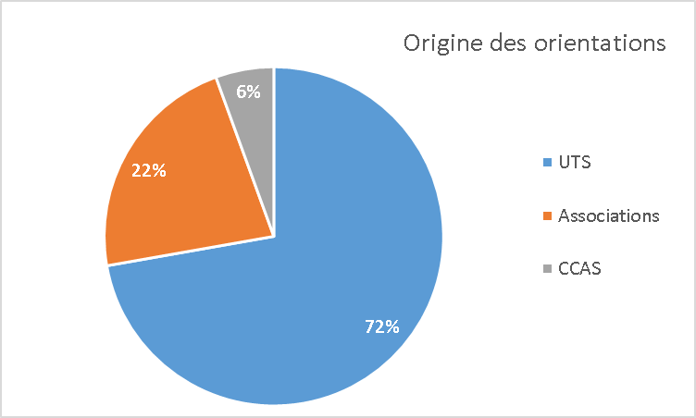

Quasiment 3 orientations sur 4 proviennent des Unités Territoriales Sociales (UTS). Cela traduit l’importance de l’action auprès des travailleurs sociaux du Département du Var, qui, au fil des années, ont parfaitement saisi cet outil sur leurs territoires d’intervention. Les orientations en provenance de nos partenaires associatifs sont aussi importantes puisqu’elles représentent 22% de l’ensemble des orientations.
L’association des Compagnons Bâtisseurs Provence réoriente régulièrement vers l’APIE des familles qui présentent des factures d’énergie très élevées et des récurrences dans leurs demandes de FSE. Ainsi, depuis le démarrage du projet APIE par le Département du Var en octobre 2015, 4 familles initialement orientées vers l’action « Mieux comprendre les situations de précarité énergétique pour mieux les traiter » ont été relayées.
A l’inverse, il nous arrive de poursuivre des accompagnements en Auto Réhabilitation Accompagnée de familles déjà suivies dans le cadre de l’APIE puisque cette action ne permet un accompagnement qui nécessite la réalisation de travaux lourds, qui touchent à l’enveloppe du bâti. Grâce à une expérience reconnue dans les accompagnements auprès des propriétaires occupants impécunieux, l’association peut être en mesure d’établir un programme de travaux complet (qui s’inscrit dans le cadre d’une rénovation thermique globale du logement) ainsi qu’un plan de financement (dépôt de dossiers de subvention auprès de la Fondation Abbé Pierre, l’ANAH,…). Pendant ce type de chantier, tous les aspects du logement sont pris en compte afin de réaliser une rénovation thermique optimale (exemple : il est nécessaire d’installer une ventilation lorsque des fenêtres à double vitrage sont posées afin de prévenir l’humidité et les moisissures).

Statut d’occupation

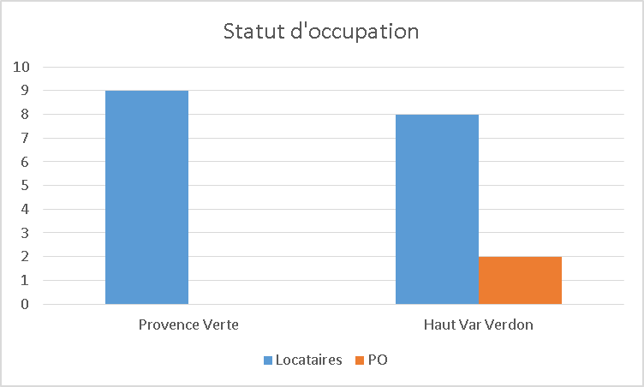
Le projet reste en majorité tourné vers les locataires (tant du parc public que privé) puisqu’une autre action, qui traite les problématique de l’habitat de manière globale, est mise en œuvre auprès des propriétaires occupants impécunieux. Néanmoins selon les situations des propriétaires lorsque les problématiques de bâti ne sont pas les seules causes de surconsommation ou d’inconfort thermique, celles-ci peuvent être réorientées sur ce projet.
Sur 19 familles accompagnées, 2 étaient propriétaires occupantes.

Nature des ressources

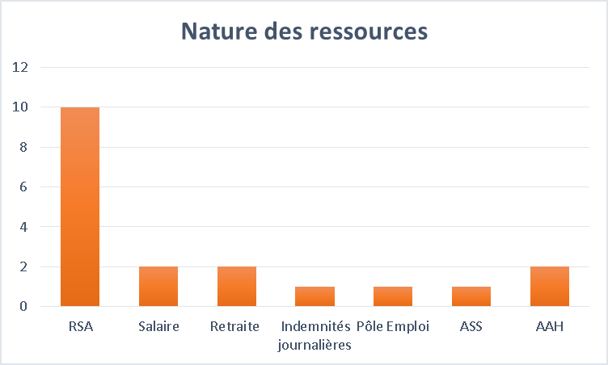

53% des familles accompagnées étaient bénéficiaires du RSA. Une corrélation entre la précarité énergétique et les faibles ressources peut être établie. Ce constat ressort également dans l’action APIE (Accompagnement Prévention des Impayés d’Energie)…

Typologie des ménages
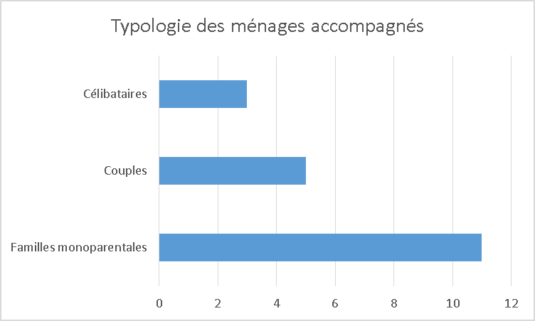
Parmi les familles accompagnées, les familles monoparentales sont deux fois plus nombreuses que les familles en couple. Les célibataires restent minoritaires puisqu’ils ne représentent que 16% des ménages accompagnés.

Nombre de personnes touchées par l’action

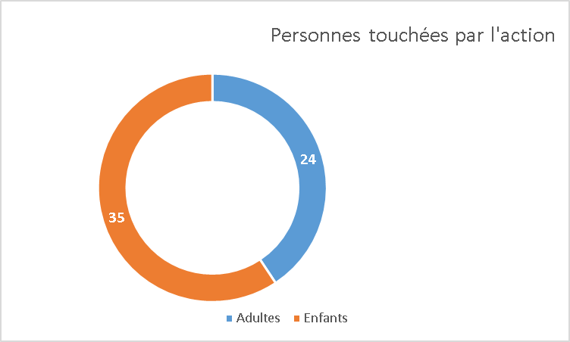

Au 30 juin 2016, 59 personnes ont été touchées par l’action, dont 35 enfants et 24 adultes.

Les sources de la précarité énergétique
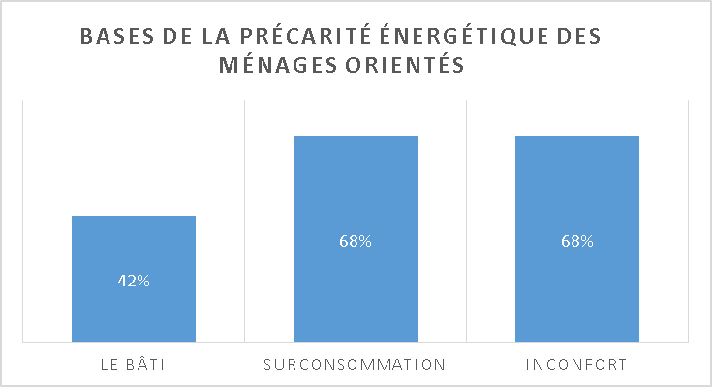
Les familles sont orientées vers l’association sur la base de surconsommations et d’inconfort thermique (68%), devant le bâti (42%). Ainsi, nous accompagnons des familles en situation de surconsommation afin qu’elles puissent maîtriser leurs consommations et prévenir ainsi les dettes énergies et demande de FSE auprès du Département du Var.
Pour pallier aux problèmes liés au bâti, à l’inconfort thermique et la surconsommation, les familles sont sensibilisées aux écogestes, à l’utilisation des équipements électriques et de leur choix au moment de l’achat (dans le cas d’un remplacement), des médiations sont engagées à l’encontre des bailleurs afin qu’ils réalisent les travaux qui leur incombent (infiltrations, fenêtres/portes dysfonctionnelles, remplacement/installation de chauffages,…) et des interventions techniques sont mises en œuvre (pose de mousseurs, installation de rideaux isolants, installation d’un éclairage économe et efficace,…).

Les propriétaires occupants suivis dans le cadre de ce projet nous sont orientés notamment pour des raisons de restrictions dans leurs consommations d’énergie, voire ne se chauffent pas. Leur logement est, le plus souvent, une passoire thermique.

Au regard de ce premier semestre 2016, nous avons constaté que 15 locataires (sur 17) nécessitaient une médiation auprès de leurs bailleurs et 1 locataire une négociation. Le seul locataire qui ne nécessitait aucune médiation occupait un logement RT 2012 dans le parc public.

Bien que dans la plupart des cas les locataires sont en droit d’engager des médiations avec leurs bailleurs des freins demeurent, les empêchant parfois de lancer la démarche et donc en se maintenant dans un logement pas aux normes voire dangereux. Pour autant, un travail est mis en œuvre afin de les lever. Voici quelques-uns des freins qui ont été observés :

  - 1 famille a exprimé sa peur du bailleur : bien qu’elles soient conseillées et accompagnées dans leur médiation, certaines familles restent craintives vis-à-vis de leurs bailleurs.
  - 2 familles présentaient une lourde dette locative. L’une d’entre elles ne respectait pas son échéancier et l’autre n’avait aucun échéancier.
  - 1 famille présentait un défaut d’assurance : elle a été vivement conseillée de souscrire à une assurance, elle est indispensable à l’intervention de l’écodiagnostiqueuse dans le logement.
  - 2 logements étaient concernés par une situation de péril : pour chacune de ces situations, des signalements de périls ont été communiqués aux mairies.

Les problématiques techniques les plus récurrentes
Voici quelques-unes des interventions techniques que nous mettons en œuvre dans les logements des personnes accompagnées :
- L’éclairage : pose de luminaires en place des douilles test ou des systèmes d'éclairage inefficaces, ajout de points lumineux pour permettre la modulation de l'éclairage, remplacement des éclairages sur consommateurs par des ampoules LED. Conseils donnés aux ménages quant au choix et l'usage des ampoules.
- Le confort thermique : Travail sur volume de chauffe et sensation de parois froides : pose de rideaux isolants entre les couloirs non fermés et les autres pièces, ou devant les portes d'entrées, les baies vitrées, les cages d'escalier les fenêtres sans volets… Pose de tapis latex bambou pour lutter contre la sensation de paroi froide venant du sol, pose de bandes de calfeutrage sur les portes et fenêtres mal jointées, pose de « bas de porte », etc.
- L’électroménager : pose de joints de frigo, conseils techniques sur le dégivrage, conseils pour l’achat dans le cadre d’un remplacement.
- L’eau : pose de mousseurs et éco douchettes. Il est à noter que nous n'avons pas repéré de ménage surconsommateur en eau, pour autant, chez certains la pose de réducteurs de débits (type mousseurs et eco-douchettes) a permis de réduire la facture d'eau et aussi la facture d'électricité puisque 50% de l’eau que nous consommons est chauffée…
- Les ventilations : nettoyage des grilles de ventilation dans un cadre pédagogique, remplacement de grilles autogire cassées.
- Sécurité : réparation et remplacement de prises électriques
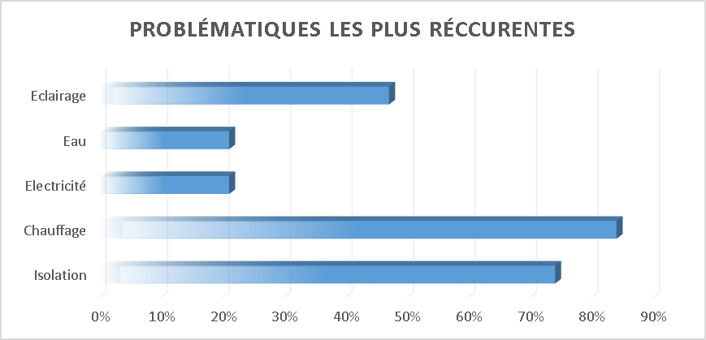
Les problématiques de chauffage et d’isolation sont au cœur de l’action puisqu’elles touchent respectivement 84% et 74% des familles accompagnées.
Un travail est également réalisé au niveau de l’éclairage des logements. Presque un ménage sur deux est accompagné dans ce sens afin d’améliorer le confort visuel et générer des économies grâce aux ampoules économes.
Les accompagnements sur l’eau et l’électricité sont réalisés auprès d’une famille sur cinq.

Les conseils habitat-santé
Au cours des visites et des écodiagnostics, des conseils habitat-santé ont été donnés aux familles afin d’améliorer leur mode d’habiter et préserver ainsi la santé de tous les occupants du logement. Voici un état des conseils qui ont été donnés :
- 1 famille a été conseillée dans le cadre de la lutte contre les blattes
- 5 familles ont été sensibilisées à la prévention des risques électriques (exemple : l’utilisation d’un lave-linge dans la salle de bain).
- 4 familles ont été informées sur les risques d’intoxication au CO, notamment dans l’usage de chauffages d’appoint à pétrole ou à gaz butane.
- 2 familles ont été sensibilisées aux risques que représentent les moisissures avec remise d’une « fiche protocole » pour le nettoyage de celles-ci.
- TOUTES les familles ont été conseillées dans le nettoyage et l’entretien des grilles de ventilation.

Evaluation des gains générés par l’action
Les accompagnements réalisés auprès des familles en situation de précarité énergétique ont permis une économie de 21 537 KWh d’électricité et 118 m3 d’eau !

Exemple d’accompagnement
PROFIL DE LA PERSONNE

- Locataire privé
- En couple, 1 enfant
- Habite sur le territoire de la Provence Verte
DIAGNOSTIC DU LOGEMENT

- Installation électrique conforme.
- Absence de système de ventilation
- Absence de garde-corps sur les fenêtres placées à l'étage alors que celles-ci n'ont quasiment pas d'allège.
- Absence de système de chauffage : l'insert bois du salon ne constitue pas un système de chauffage. Il manque de performance énergétique (4 stères par mois), il est ancien. Il doit être complété par un système de chauffage pour les autres pièces de la maison : des radiateurs électriques, par exemple, adaptés aux volumes à chauffer. Le bailleur a fourni des appareils aux locataires lors de leur entrée dans les lieux en leur demandant de les poser eux-mêmes. Ces appareils doivent-être installés dans les règles de l'art avec une ligne électrique dédiée et un différentiel à part. Il n'est pas forcément de la compétence d'un locataire d'installer ce type d'appareils en respectant les règles de sécurité. Le bailleur aurait dû faire procéder à l'installation de chauffages fixes par un professionnel.
- L'infiltration de la salle de bain est à résorber : drainage et réparation de la fissure. Analyse de la situation, pourquoi des factures d'électricité aussi élevées ?
- La plupart des fenêtres sont de simples vitrages sur cadres bois, très peu efficaces.
- L'absence de ventilation : une grande partie de l'énergie sollicitée part dans le séchage du logement avant de vraiment chauffer.
- L'insert est ancien et gourmand en bois (4 stères /mois) mais il chauffe très bien toute la maison d'après le ménage. Hélas, celui-ci s'est trouvé en difficulté pour acheter du bois et a dû « finir l'hiver » en se chauffant à l'électricité. Hors, il a vendu les radiateurs fournis par le bailleur pour boucler son budget. Pour se chauffer la famille a donc eu recours à 2appareils d'appoint : un bain d'huile vétuste (années 70 /80) et un convecteur d'appoint. Ces 2 appareils sont des chauffages d'appoint, utilisés en permanence ils sont très énergivores et peuvent se révéler dangereux (bain d'huile très ancien).
- Le fait de chauffer en permanence une pièce comme la salle de bain représente un gouffre énergétique, celle-ci comporte une ouverture qui est un point de déperdition (chatière). Le tout aggravé par la présence d'infiltrations par fissure et capillarité.
- L'impossibilité d'acheter une bouteille de gaz majore le prix du poste cuisson puisque seule une plaque électrique sert pour cuisiner.

Tous ces points ont entraîné le foyer dans une spirale de la précarité énergétique. Les solutions qu'a tenté de trouver le ménage pour s'en échapper ont davantage creusé la dette énergétique. Le ménage a été conduit à vendre une partie de ses biens pour faire face à sa facture d'électricité (alliance, lave-linge, télé ...)

Comment sortir de cette spirale ?
- En sollicitant le bailleur sur les travaux qui lui incombent : ventilation, garde-corps,.. La difficulté qui se présente est que nous ne pouvons pas lui demander de fournir des radiateurs qu'il a déjà fournis : nous nous proposons de les fournir (avec la participation financière déménage) et de demander au bailleur de les poser dans les règles de l'art.
- En parallèle nous proposons d'accompagner le ménage sur l'aspect locatif : en installant ensemble des équipements pour améliorer le confort thermique et par des conseils de gestion de l'énergie (rideaux isolants éclairages, calfeutrage, ...).

Nous proposons de réaliser cet accompagnement :
- Avec l'accord et l'implication du foyer
- En lien avec le travailleur social qui nous a orienté le foyer (UTS de Barjols)

Nos conditions d'intervention :
Participation aux interventions locatives techniques, participation financière de 10% du montant réel des équipements fournis.

SUIVI APRES QUELQUES MOIS

A la suite de nos visites et à la lecture de notre diagnostic le couple a réfléchi sur sa situation. Il a refait le point sur son mode de chauffage et s'est renseigné auprès de la mairie de son village apprenant ainsi que des coupes de bois gratuites sur la commune sont réservées aux habitants. Cet hiver le ménage s'est chauffé avec le bois qu'il a coupé. Mme D. a gagné en sérénité, elle affirme avoir passé un bon hiver, les factures d'électricité ne sont plus source d'anxiété (la famille est maintenant en capacité de les payer sans aide extérieure).
Nous avons également réalisé des interventions techniques auprès du ménage pour compléter et améliorer les conditions de chauffage et de consommation du ménage, qui ont été très appréciées : pose de rideaux isolants et pose d'éclairages plus efficaces et plus économes.

Remotivé, le ménage souhaite mieux s'investir dans son mode d'habiter, nous envisageons de solliciter Solibat pour lui permettre de réaliser des travaux de peinture.
En ce qui concerne la médiation, le bailleur s'est fait un peu tirer l'oreille pour réaliser les travaux de mise en sécurité mais l'agence immobilière nous a soutenus, les garde-corps des fenêtres de l'étage sont donc posé

